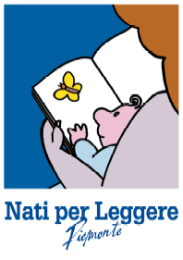 | Progetto del Sistema Prov  Referente del progetto  (nome,cognome,tel,e-mail)  Comune coordinatore  Comuni coinvolti:  Scheda del progetto 2021
Per quest’anno di progetto sono previste le seguenti attività, suddivise per (max due cartelle):

- CONSEGNA LIBRI DONO (esplicitare modalità del dono e numero previsto di doni):

- INCONTRI PER BAMBINI IN BIBLIOTECA (letture ad alta voce e/o laboratori, intesi come attività strutturate per obiettivi educativi che comportano un ruolo attivo dei destinatari):

- AZIONI RIVOLTE SOLO AI GENITORI (incontri o altre iniziative, in presenza o via web):

- ATTIVITA’ DEI PRESIDI SOCIO-SANITARI (specificare se nelle sedi fisiche o a distanza):

- ATTIVITA’ PER LE SCUOLE D’INFANZIA E ASILI NIDO (specificare se nelle scuole, in altre sedi o virtuali):

- INIZIATIVE PRESSO ALTRI LUOGHI DELLA CITTA’:

- ALTRE INIZIATIVE NPL REALIZZATE IN COLLABORAZIONE CON ALTRI ENTI (associazioni, cooperative, …):

- ATTIVITA’ DI AGGIORNAMENTO/APPROFONDIMENTO/FORMAZIONE (specificare se in presenza o a distanza):

- ATTIVITA’ E STRUMENTI DI COMUNICAZIONE:

Per l’intera area coinvolta nel progetto indicare:
n. abitanti n. di nati/anno n. dei bambini 0-6 anni dell’area

anno di inizio del progetto:

modalità di iscrizione/registrazione dei bambini alle attività del progetto:

I bambini vengono iscritti in biblioteca mediante tessera dedicata? Rispondere sì/no:

per un’illustrazione completa di questo progetto si rimanda al sito (obbligatorio):

